Суммативное оценивание за раздел «Выделение» **8класс**

**всего 15баллов**

**Цели обучения**

8.1.5.1 описывать строение и функции органов мочевыделительной системы человека;

8.1.5.2 распознавать структурные компоненты почек

8.1.5.3 описывать структуру кожи и роль в процессе выделения

8.1.5.4 объяснять меры профилактики кожных заболеваний

Время выполнения 25**мин**

**1. Задание**

1. Главным органом выделения является:**1б**

1) легкие

2) почки

3) кожу

4) слюнные железы

**2 Задание:** Напишите название компонентов почки, отмеченные цифрами**:1б**

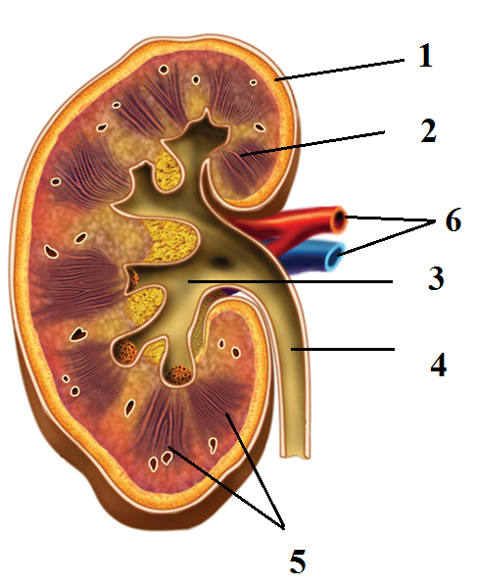

**3 Задание** Установите соотвествие между слоем кожи и его элементами: **3б**

|  |  |
| --- | --- |
| Слой кожи | Элементы |
| А) Эпидермис | 1)Живые клетки  2) Ороговевшие мертвые клетки  3) Меланин  4) Рецепторы  5) Потовые железы  6) Мышечные волокна  7) Капилляры  8) Плотные волокна  9) Сальные железы  10) Жировые клетки |
| Б) Дерма |
| С) подкожно- жировая клетчатка |

Ответы:

|  |  |  |
| --- | --- | --- |
| А | В | С |
|  |  |  |

4 Задание Назовите болезни и меры профилактика кожных заболеваний (3 примера) **3б**

|  |  |  |
| --- | --- | --- |
| **Признаки болезни** | **Причина возникновения этой болезни** | **Профилактика** |
| 1 |  |  |
| 2 |  |  |
| 3 |  |  |

**5.Задание** Заполните таблицу, используя предложенные ключевые слова и фразы, необходимые для описания причин, симптомов и профилактики кожных заболеваний**. 3балла**

Чесотка

Тщательный уход за кожей лица, правильное питание

Акне

Личная гигиена

Кандидоз

Грибы рода Кандида

Зуд, красные пятна

Повышенное количество вырабатываемого кожного сала

Клещ

Опрелости, пузырьки, ороговение кожи

Противогрибковые мази

Прыщи и угри

Чесотка

|  |  |  |  |
| --- | --- | --- | --- |
| **Заболевание** | **Причина** | **Симптомы** | **Профилактика** |
|  |  |  |  |
|  |  |  |  |
|  |  |  |  |
|  |  |  |  |

**6.Задание**

Как происходит образование мочи в органах выделения и чем отличается вторичная моча от первичной?

В своем ответе обязательно

**Перечислите** –

1.этапы образования мочи ,с расшифровкой терминов **2б**

2.Где происходит образование первичной и вторичной мочи **1балл**

3.Чем отличается первичная от вторичной моча?( не менее двух отличий) **1б**